Лабораторная работа 15

Отчёт

Новосельцев Данила Сергеевич

Содержание

# Лабораторная работа 15

Новосельцев.Д.С. НФИбд-02-20

Цель работы: приобретение практических навыков работы с сокетами.

Ход работы:

1.Изучил приведённые в тексте программы server.c и client.c.

# common.h:

#ifndef **COMMON_H** #define **COMMON_H** #include <stdio.h> #include <stdlib.h> #include <string.h> #include <errno.h> #include <sys/types.h> #include <sys/stat.h> #include <fcntl.h> #define FIFO_NAME “/tmp/fifo” #define MAX_BUFF 80 #endif

# server.c:

#include “common.h” int main() { int readfd; /* дескриптор для чтения из FIFO */ int n; char buff[MAX_BUFF]; /* буфер для чтения данных из FIFO */ /* баннер */ printf(“FIFO Server…”); /* создаем файл FIFO с открытыми для всех * правами доступа на чтение и запись */ if(mknod(FIFO_NAME, S_IFIFO | 0666, 0) < 0) { fprintf(stderr, “%s: Невозможно создать FIFO (%s)”,* ***FILE****, strerror(errno)); exit(-1); } /* откроем FIFO на чтение */ if((readfd = open(FIFO_NAME, O_RDONLY)) < 0) { fprintf(stderr, “%s: Невозможно открыть FIFO (%s)”,* ***FILE****, strerror(errno)); exit(-2); } /* читаем данные из FIFO и выводим на экран */ while((n = read(readfd, buff, MAX_BUFF)) > 0) { if(write(1, buff, n) != n) { fprintf(stderr, “%s: Ошибка вывода (%s)”,* ***FILE****, strerror(errno)); exit(-3); } } close(readfd); /* закроем FIFO */ /* удалим FIFO из системы */ if(unlink(FIFO_NAME) < 0) { fprintf(stderr, “%s: Невозможно удалить FIFO (%s)”, **FILE**, strerror(errno)); exit(-4); } exit(0); }

# client.c:

#include “common.h” #define MESSAGE “Hello Server!!!” int main() { int writefd; /* дескриптор для записи в FIFO */ int msglen; /* баннер */ printf(“FIFO Client…”); /* получим доступ к FIFO */ if((writefd = open(FIFO_NAME, O_WRONLY)) < 0) { fprintf(stderr, “%s: Невозможно открыть FIFO (%s)”,* ***FILE****, strerror(errno)); exit(-1); } /* передадим сообщение серверу */ msglen = strlen(MESSAGE); if(write(writefd, MESSAGE, msglen) != msglen) { fprintf(stderr, “%s: Ошибка записи в FIFO (%s)”,* ***FILE****, strerror(errno)); exit(-2); } /* закроем доступ к FIFO */ close(writefd); exit(0); }

# makefile:

all: server client server: server.c common.h gcc server.c -o server client: client.c common.h gcc client.c -o client clean: -rm server client *.o

2.Взяв данные примеры за образец, попробовал написать аналогичные программы, внеся следующие изменения:

server.c:

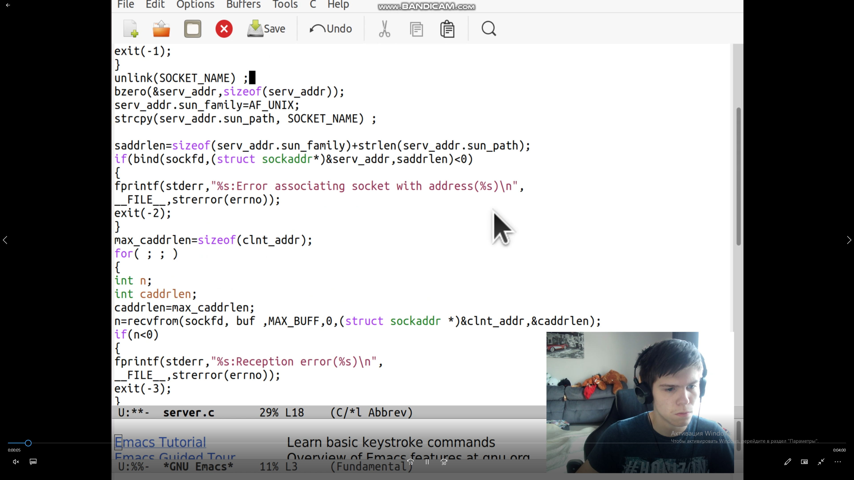 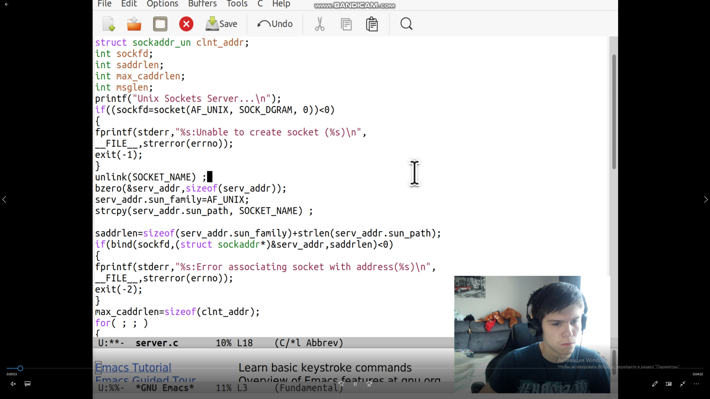 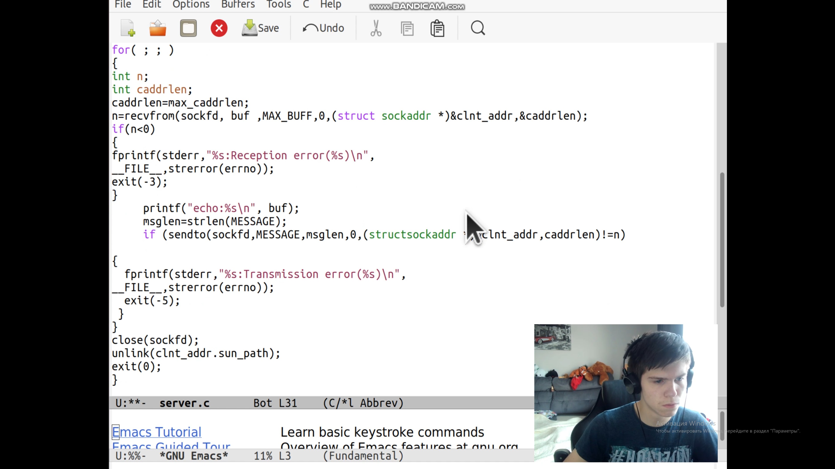

client.c:

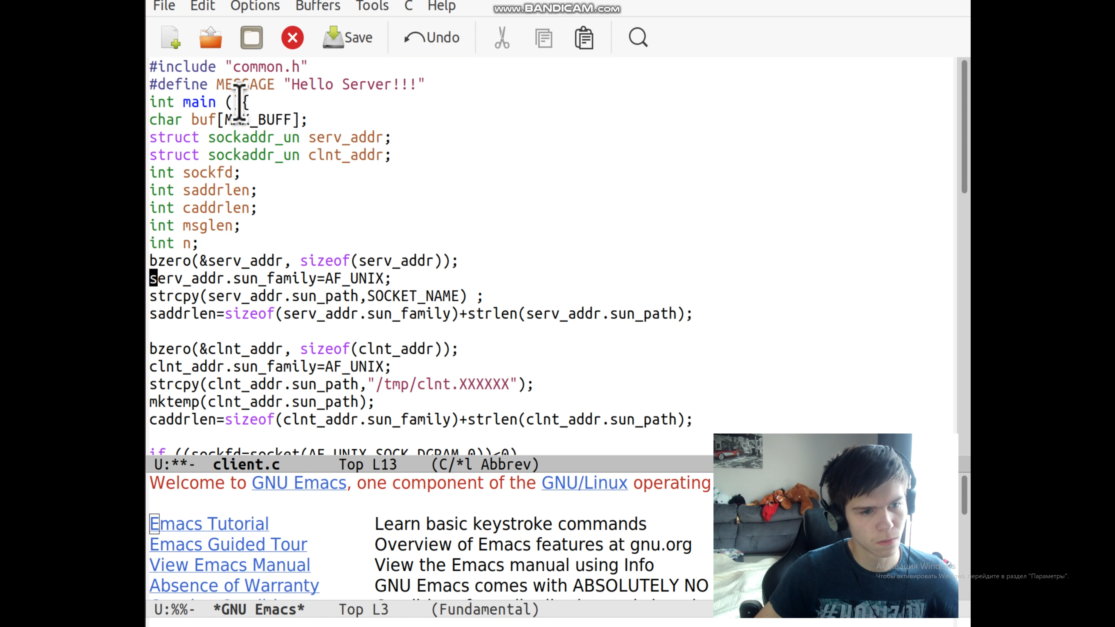 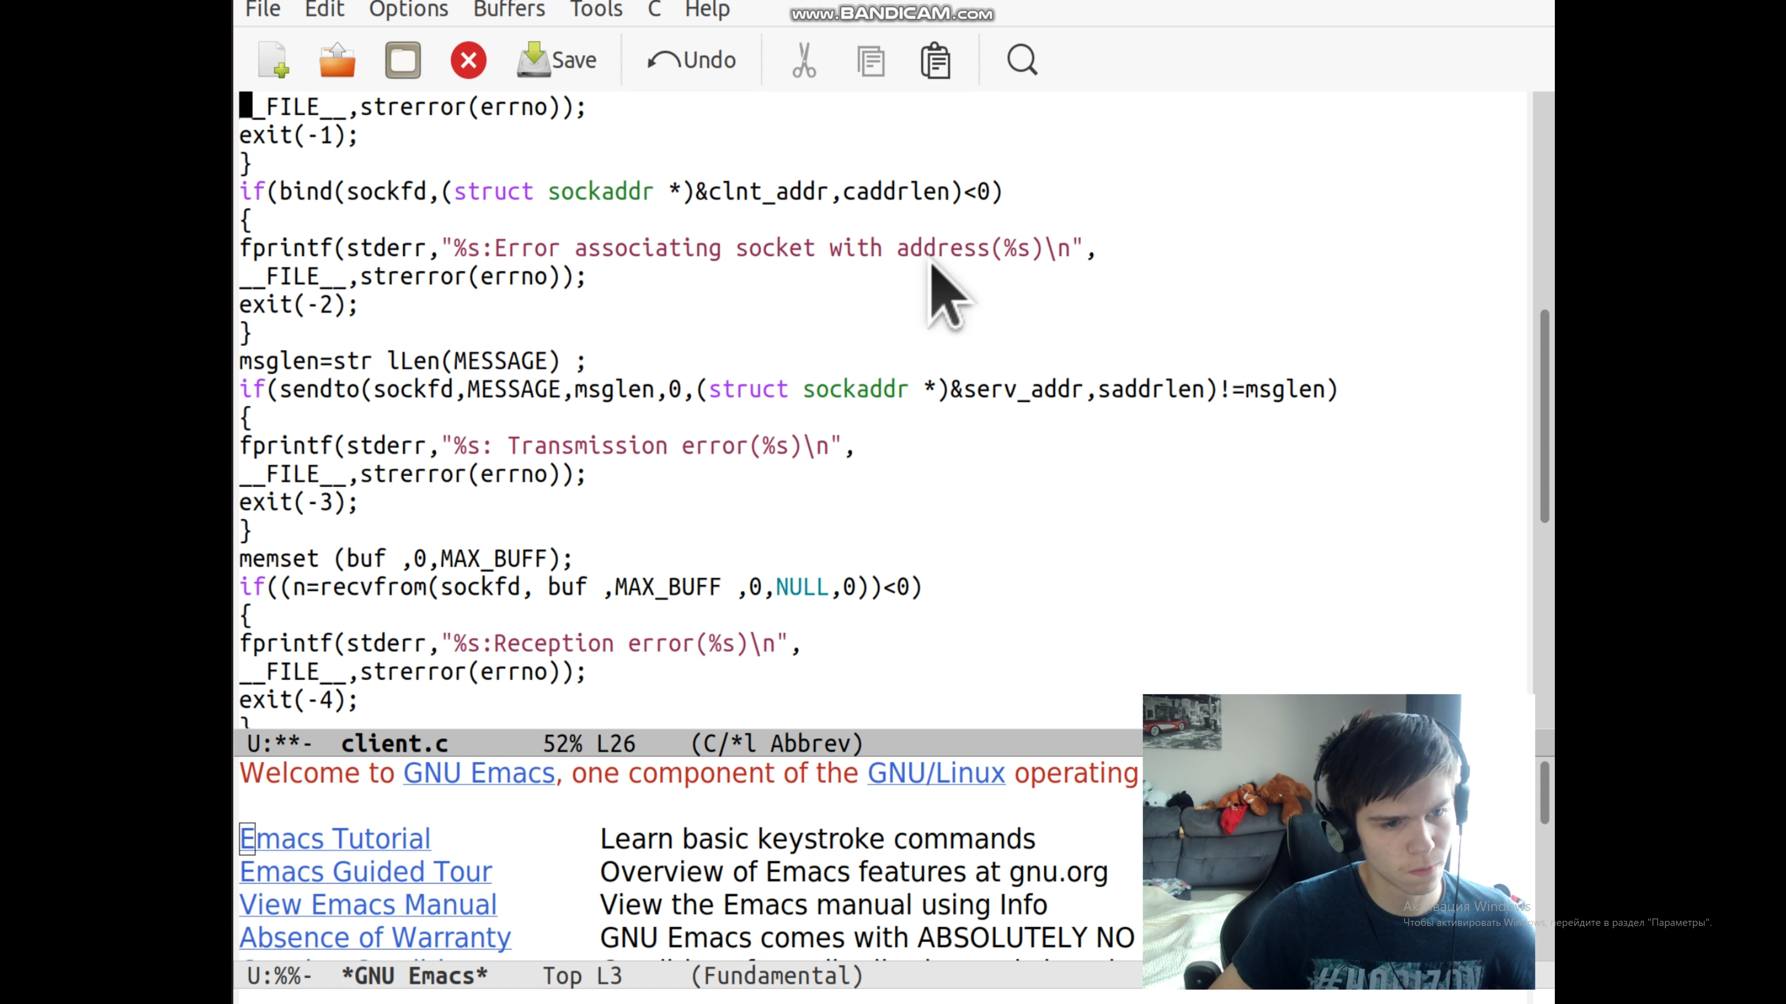

# Итог:

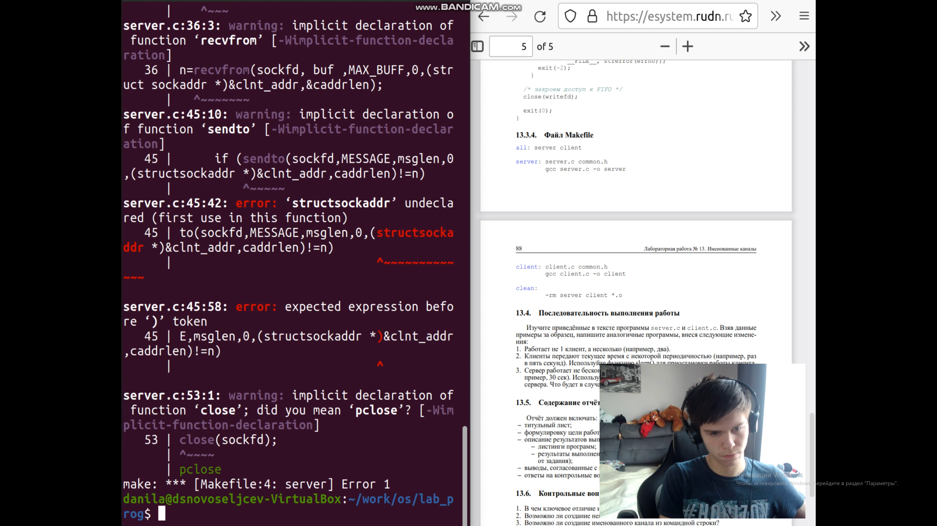

Вывод: не смог приобрести практические навыки работы с сокетами.

Ответы на контрольные вопросы:

1. BSD является сокращением от ‘Berkeley Software Distribution’, названия, которое было выбрано Berkeley CSRG (Computer Systems Research Group) для их дистрибутива Unix.
2. Сокет (socket) - это конечная точка сетевых коммуникаций. Он является чем-то вроде “портала”, через которое можно отправлять байты во внешний мир. Приложение просто пишет данные в сокет. Программирование сокетов в Linux , их дальнейшая буферизация, отправка и транспортировка осуществляется используемым стеком протоколов и сетевой аппаратурой. Чтение данных из сокета происходит аналогичным образом. В программе сокет идентифицируется дескриптором - это просто переменная типа int. Программа получает дескриптор от операционной системы при создании сокета, а затем передаёт его сервисам socket API для указания сокета, над которым необходимо выполнить то или иное действие

3.Именованные каналы, описанные в главе 11, очень похожи на сокеты, но в способах их использования имеются значительные различия.

· Именованные каналы могут быть ориентированными на работу с сообщениями, что значительно упрощает программы.

· Именованные каналы требуют использования функций ReadFile и WriteFile, в то время как сокеты могут обращаться также к функциям send и recv.

· В отличие от именованных каналов сокеты настолько гибки, что предоставляют пользователям возможность выбрать протокол для использования с сокетом, например, TCP или UDP. Кроме того, пользователь имеет возможность выбирать протокол на основании характера предоставляемой услуги или иных факторов.

· Сокеты основаны на промышленном стандарте, что обеспечивает их совместимость с системами, отличными от Windows.

Имеются также различия в моделях программирования сервера и клиента.

1. Коммуникационный домен определяет форматы адресов и правила их интерпретации. Внутри них существуют сокеты.
2. Виды сокетов:

· Сокеты в файловом пространстве имён (file namespace, сокеты Unix) используют в

качестве адресов имена файлов специального типа.

· Сокеты в файловом пространстве имён похожи на именованные каналы тем, что для идентификации сокетов используются файлы специального типа. В мире сокетов есть и аналог неименованных каналов — парные сокеты.

· Сетевой сокет – сокет, в котором формат адреса имеет вид ip(7). Поскольку адрес транспортного уровня состоит из пары ip-адрес: порт, то и в структуре

под адрес отводится два поля.

1. Когда поддержка BSD сокетов были добавлена в ядро Linux, разработчики решили добавить их единовременно все 17 (на сегодня 20) сокетных вызовов, и добавили для этих вызовов один дополнительный уровень косвенности. Для всей группы этих вызовов введен один новый, редко упоминаемый, системный вызов:

int socketcall( int call, unsigned long *args ),

где:

— call — численный номер сетевого вызова (SYS_CONNECT, SYS_ACCEPT… );

— args — указатель 6-ти элементного массива (блок параметров), в который последовательно упакованы все параметры любого из системных вызовов этой группы (сетевой), без различения их типа (приведенные к unsigned long)

1. Базовая эталонная модель взаимодействия открытых систем (БЭМВОС) – это концептуальная основа, определяющая характеристики и средства открытых систем. Она обеспечивает работу в одной сети систем, выпускаемых различными производителями. Разработана ISO (международной организацией стандартов) и широко используется во всём мире как основа концепций информационных сетей и их ассоциаций. На базе этой модели описываются правила и процедуры передачи данных между открытыми системами. Она также описывает структуру открытой системы и комплекс стандартов, которым она должна удовлетворять. Основными элементами модели являются: уровни, объекты, соединения, физические средства соединений.

Модель информационной системы состоит из трёх основных составляющих:

* прикладные процессы (осуществляют обработку данных);
* область взаимодействия (размещаемые в ней блоки прокладывают в сети логические каналы (пунктирная линия на рисунке) между портами прикладных процессов и обеспечивает их взаимодействие);
* физические средства соединений (обеспечивают физическую связь систем).